Фотодокументальная выставка «Краснодарский край-БАМу!
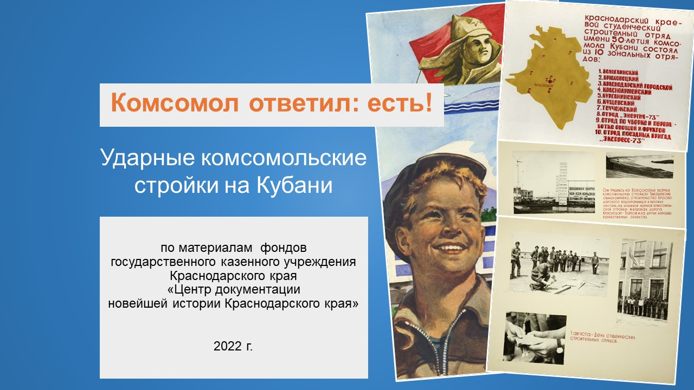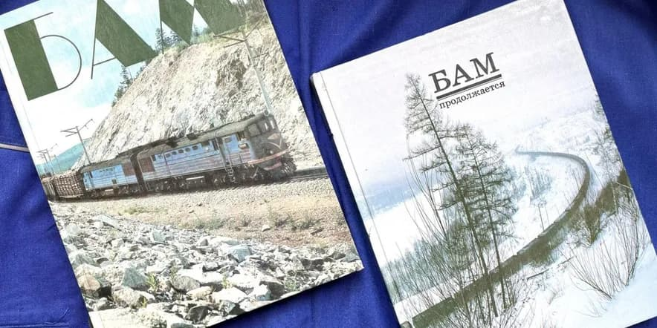
Строительство Байкало-Амурской железной магистрали (БАМ) стало одним из наиболее амбициозных и дорогих инфраструктурных проектов в истории СССР. Цель — освоение природных богатств Восточной Сибири и Дальнего Востока. Сооружение дороги началось еще в 1930-е гг. Основной объем работ пришелся на 1974–1989 гг., когда БАМ был провозглашен всесоюзной ударной комсомольской стройкой. Сегодня БАМ — одна из крупнейших в мире железных дорог, хорошо оснащенная передовой техникой. Ее длина составляет более 4 тысяч км. Она связала между собой несколько сотен железнодорожных станций и разъездов, свыше 60 городов и поселков, преодолела 11 полноводных рек и 7 горных хребтов, более 140 мостов и десятки тоннелей. Около тысячи километров магистрали проложено в зоне вечной мерзлоты.
В строительстве дорог БАМа принимали участие комсомольцы со всей нашей многонациональной страны, в том числе и комсомольцы-строители, ныне живущие в станице Динской. Такие, как семья Григория Сергеевича и Любовь Филипповны Солошенко и другие. На фотовыставке каждому посетителю можно более подробно узнать о жизни и работе на стройке БАМа семьи Алексея Сергеевича и Аллы Ивановны Ивлевых. Алексей Сергеевич – председатель Объединенного комитета профсоюза ОАО “БАМтоннельстрой”. На БАМе с августа 1975 г., работал механиком в МК-137 “ЗапБАМ-строймеханизации”. С 1984 г. работал в УМ “БАМтоннельстрой”. С 1987 г. работал на выборных должностях. Награжден медалью “За строительство БАМа” и другими наградами. Алла Ивановна – профессиональный бухгалтер. На БАМе с ноября 1975 г. начала трудиться в КМТС “БАМтоннельстрой”. С 1976 г. работала в МК-137 “ЗапБАМ-Строймеханизации” нормировщиком, начальником отдела кадров, бухгалтером. Имеет медаль “За строительство БАМа” и юбилейные медали экспозиции представлена литература из подсобного фонда
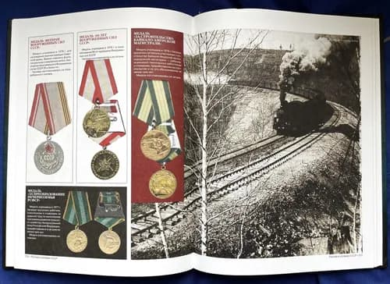
За Краснодарским краем был закреплен город Усть-Кут. Студенты и выпускники учебных заведений трудились по несколько месяцев. Семьи отправлялись в Сибирь на годы. Валентина Белецкая провела на стройке шесть лет.
«Там, на БАМе, я работала на монтаже у мужа в бригаде. Мы не получили в свое время бесплатную квартиру, а там мы узнали, что можно купить кооператив, потому мы поехали», — рассказывает участник строительства БАМ Валентина Белецкая.
Большой вклад в строительство внес и Павел Вертлиб. Будущий вице-мэр Краснодара отправился на БАМ в конце семидесятых в город Тында. Там ему поставили амбициозную цель — возвести локомотивное депо, которое пришлось создавать фактически с нуля.
«Подсобка, громадное озеро, там утки плавают. И в углу 20 разбитых свай стоит. Это был объект, его нужно было в течение полутора лет построить и сдать», — говорит участник строительства БАМ Павел Вертлиб.
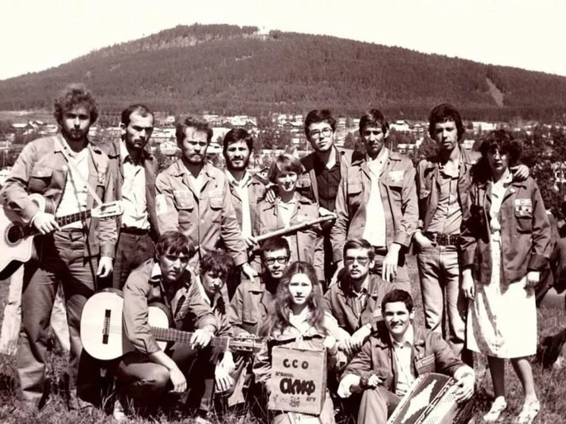 Свою лепту внесли и жители Кубани. Сегодня на верстовом столбе 81-го километра БАМа можно увидеть автографы кубанцев, которые вместе с другими гражданами СССР не покладая рук трудились на объекте.
В строительстве магистрали принимали участие, в частности, краснодарские студенческие стройотряды. В их рядах состоял и студент Кубанского госуниверситета Виктор Чернявский, который сейчас является депутатом ЗСК, председателем комитета по вопросам науки, образования, культуры и делам семьи. К юбилею БАМа парламентарий задался целью найти как можно больше жителей Краснодарского края, которые в 80-е годы строили магистраль.
Студенты, как вспоминает депутат, в основном занимались благоустройством нового микрорайона в городе Усть-Кут, с которого начинался БАМ. Здесь работы вел «КраснодарБАМстрой» (тогда за каждым населенным пунктом закреплялся какой-то регион). Организация отстраивала город, и часть этой работы взяли на себя студенческие стройотряды
